**Sennheiser und Mercedes-AMG kooperieren für einzigartiges Projekt**

**Die Zukunft der Audiowelt und die Zukunft der Automobile treffen im Mercedes-AMG ONE aufeinander**

Ein Bild, das drinnen, Elektronik, schwarz enthält.

***Wedemark, 9. Juni 2022* - Sennheiser und AMG, eine Tochtergesellschaft der Mercedes-Benz AG, machen in einer Zusammenarbeit den neuen Mercedes-AMG ONE zu einem Sound- und Automobilerlebnis der Zukunft. Der AMG ONE bietet Fahrer*innen ein authentisches Formel-1-Rennerlebnis – unterstützt durch atemberaubende Sennheiser MOMENTUM-Audioqualität.**

Der Zweisitzer Mercedes-AMG ONE bringt modernste und effizienteste Formel-1-Hybridtechnologie fast eins zu eins von der Rennstrecke auf die Straße. Rennstrecken-Performance kombiniert mit vorbildlicher Effizienz münden in einem Fahrzeug mit mehr als 1.000 PS bei einer Höchstgeschwindigkeit von über 350 km/h.

Um das Fahrerlebnis durch ein ebenso atemberaubendes Hörerlebnis abzurunden und die Motorgeräusche zu dämpfen, stattet Sennheiser AMBEO Mobility alle Fahrer*innen des AMG ONE mit optimierten, intelligent gesteuerten MOMENTUM True Wireless Ohrhörern aus.

„MOMENTUM True Wireless ist die perfekte Ergänzung für ein so leistungsstarkes Auto wie den Mercedes-AMG ONE, denn dank der fortschrittlichen Active Noise Cancellation-Funktion können die Nutzer*innen auch in lauten Umgebungen erstklassigen Sound genießen. Und wenn mehr Situationsbewusstsein gefragt ist, lässt die Transparent Hearing-Funktion Umgebungsgeräusche auf Knopfdruck durch“, erklärt Frank Foppe, Sennheiser True Wireless Product Manager.

Die Hörer sind ergonomisch geformt für einen optimalen Sitz und langen Tragekomfort. Sie bieten eine Akkulaufzeit von bis zu 28 Stunden, wenn sie unterwegs in der mitgelieferten Transportbox aufgeladen werden. Das spezielle Design von Ohrhörern und Transportbox zeigt sowohl das AMG-Mercedes- als auch das Sennheiser-Logo.

Ein Bild, das Schaltung, Mobiltelefon, Systemsteuerung enthält.

„Bei Sennheiser überwinden wir Grenzen und setzen immer wieder neue Standards für das Hörerlebnis unserer Kund*innen. Denn sowohl in der Audio- als auch in der Automobilwelt werden durch Klang Emotionen erzeugt. Einen Wagen mit Formel-1-Motor fahren und gleichzeitig erstklassige Musikqualität genießen – das ist die Art von außergewöhnlichem Erlebnis, die unser AMBEO Mobility Team ermöglichen will“, sagt Veronique Larcher, Leiterin von Sennheiser AMBEO Mobility.

Weitere Informationen zu diesem Projekt finde Sie [hier](https://www.mercedes-amg.com/de/home.html).

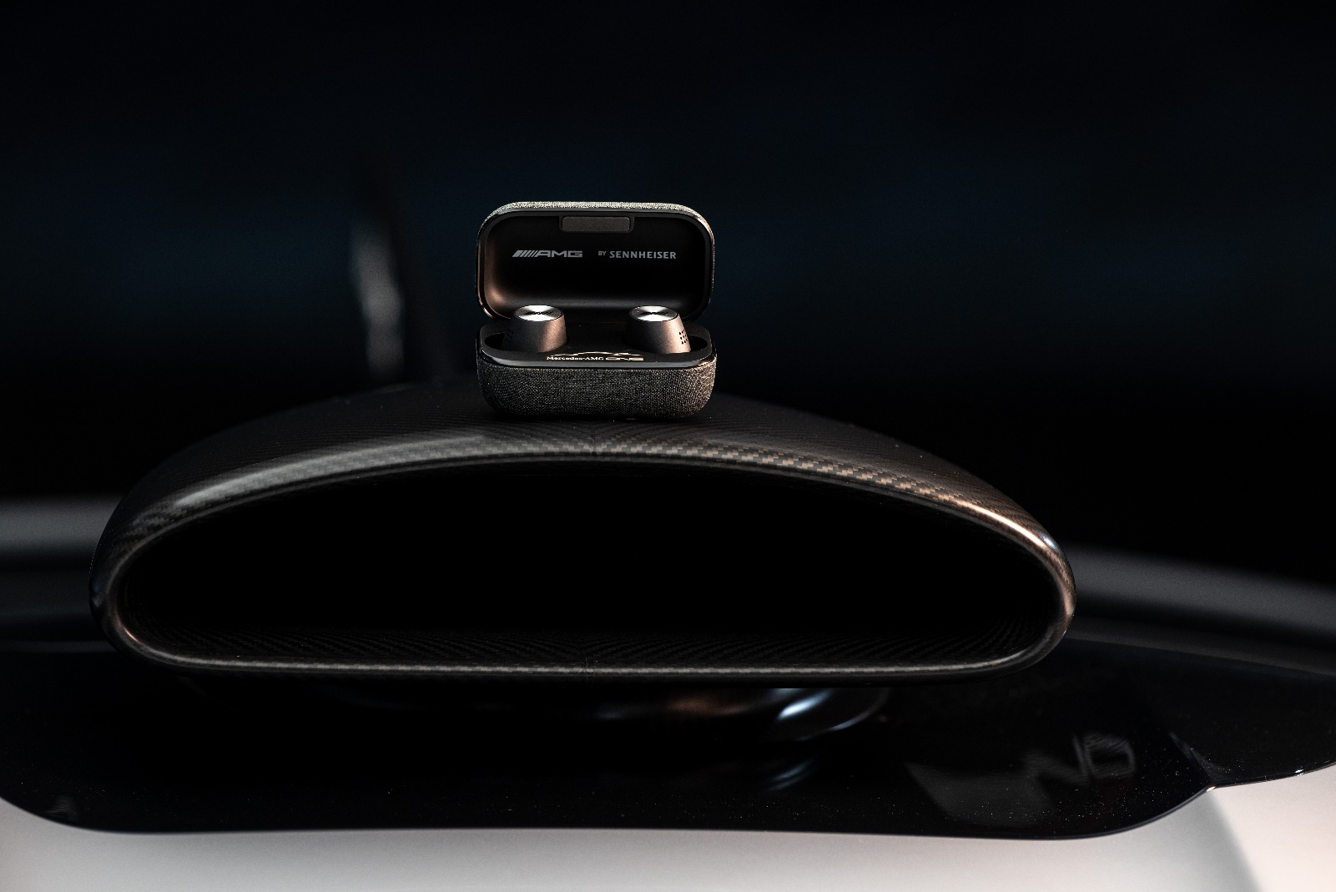

**ÜBER DIE MARKE SENNHEISER**

Wir leben Audio. Wir atmen Audio. Immer und jederzeit. Es ist diese Leidenschaft, die uns antreibt, für unsere Kunden Audiolösungen zu entwickeln, die einen Unterschied machen. Die Zukunft der Audio-Welt zu gestalten und einzigartige Sound-Erlebnisse zu schaffen – dafür steht die Marke Sennheiser seit mehr als 75 Jahren. Während professionelle Audiolösungen wie Mikrofone, Konferenzsysteme, Streaming-Technologien und Monitoring-Systeme zum Geschäft der Sennheiser electronic GmbH & Co. KG gehören, wird das Geschäft mit Consumer Electronics-Produkten wie Kopfhörern, Soundbars und sprachoptimierten Hearables von der Sonova Holding AG unter der Lizenz von Sennheiser betrieben.

[www.sennheiser.com](http://www.sennheiser.com)

[www.sennheiser-hearing.com](http://www.sennheiser-hearing.com/)

**Pressekontakt**

Sonova Consumer Hearing GmbH

Milan Schlegel

PR and Influencer Manager EMEA Sennheiser Consumer

T +49 (0) 5130 9490119

milan.schlegel@sennheiser-ce.com